Con ethusdt tenemos niveles de diferentes tamaños en diversas velas. Incluso hay velas sin footprint:

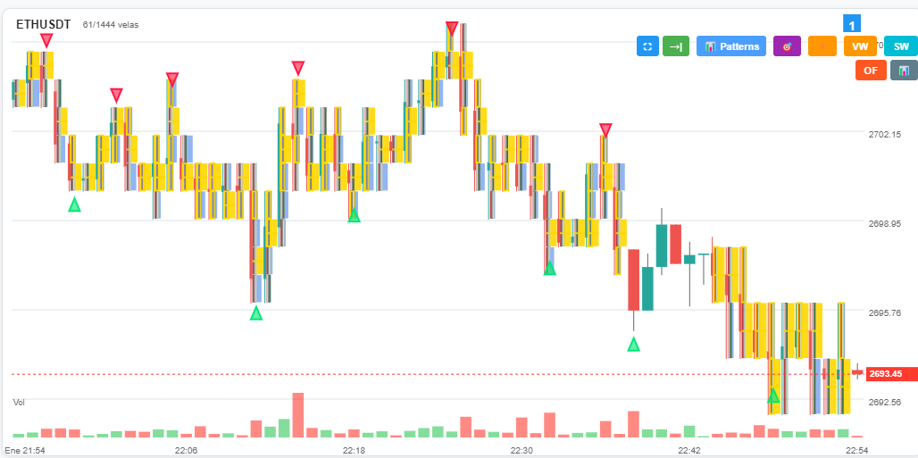
Un tamaño de nivel
Sin footprint
Otro tamaño de niveles

con paxgusdt:
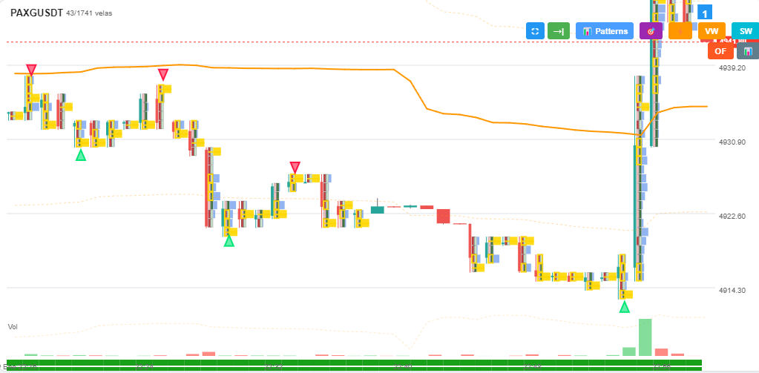
Velas sin footprint

Con ADAUSDT tenemos un solo nivel de precio por vela. Incluso hay footprint más grandes que las velas:

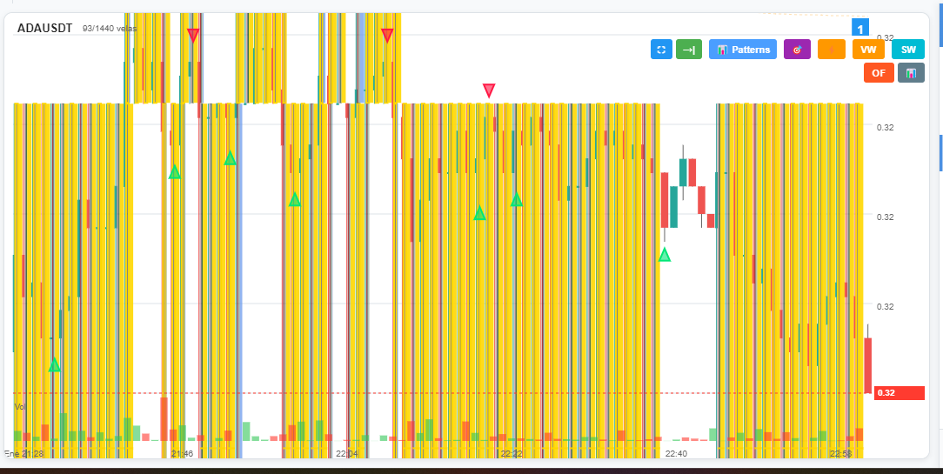

Con SUIUSDT tenemos problemas similares:

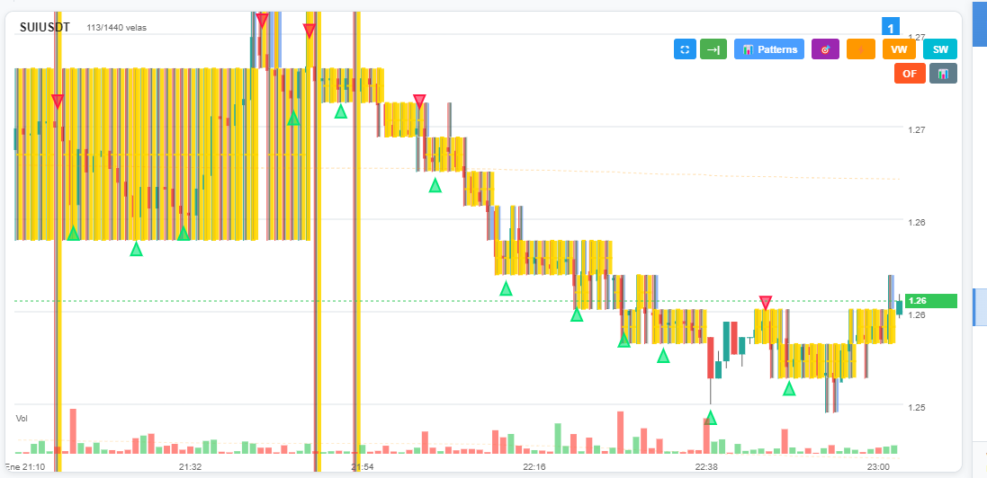
Footprints muy grandes
Velas sin footprints
Velas con 1 o 2 footprints
En esta imagen se ve un problema extra: la altura del footprint ahora es menor que el de algunas de sus velas correspondientes:

